BỘ TÀI CHÍNH  TRƯỜNG ĐẠI HỌC TÀI CHÍNH – MARKETING | CỘNG HÒA XÃ HỘI CHỦ NGHĨA VIỆT NAM  Độc lập - Tự do - Hạnh phúc
 | TP. Hồ Chí Minh, ngày 5 tháng 4 năm 2026
THÔNG TIN SINH VIÊN
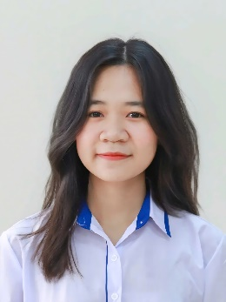
CHỊU TRÁCH NHIỆM CHÍNH THỰC HIỆN ĐỀ TÀI
I. SƠ LƯỢC VỀ SINH VIÊN
Họ và tên: Nguyễn Ngọc Kim Ngân MSSV: 2321000923
Sinh ngày: 14/04/2005
Nơi sinh: Đắk Lắk
Lớp: TH_23DQT03 Khóa: 23 Ảnh thẻ cá nhân 3x4
Địa chỉ liên hệ: 117 Trần Xuân Soạn, phường Tân Thuận, Thành phố Hồ Chí Minh
Điện thoại: 0345509078 Email: ngannguyen.130613@gmail.com
II. QUÁ TRÌNH HỌC TẬP
*Năm thứ 1:
Ngành học: Quản trị kinh doanh tổng hợp Khoa: Quản trị kinh doanh
Kết quả xếp loại học tập HK3/2023: Trung bình HK1/2024: Khá HK2/2024: Khá
*Năm thứ 2:
Ngành học: Quản trị kinh doanh tổng hợp Khoa: Quản trị kinh doanh
Kết quả xếp loại học tập HK3/2024: Khá HK1/2025: Giỏi
HK2/2025: Giỏi
*Năm thứ 3:
Ngành học: Quản trị kinh doanh tổng hợp Khoa: Quản trị kinh doanh
Kết quả xếp loại học tập HK3/2025: Giỏi
TP. Hồ Chí Minh, ngày 5 tháng 4 năm 2026
Xác nhận của đơn vị | Sinh viên chịu trách nhiệm chính
(Ký tên và đóng dấu) | (Ký, họ và tên)  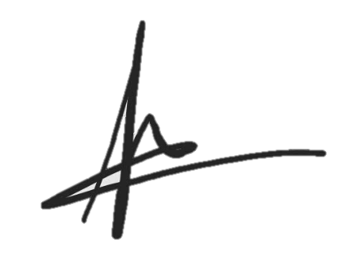  Nguyễn Ngọc Kim Ngân

BỘ TÀI CHÍNH  TRƯỜNG ĐẠI HỌC TÀI CHÍNH – MARKETING | CỘNG HÒA XÃ HỘI CHỦ NGHĨA VIỆT NAM  Độc lập - Tự do - Hạnh phúc
TP. Hồ Chí Minh, ngày 5 tháng 4 năm 2026
THÔNG TIN SINH VIÊN
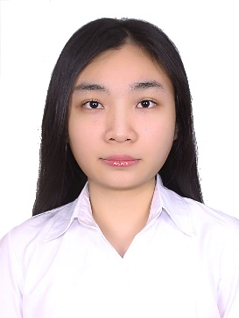
CHỊU TRÁCH NHIỆM CHÍNH THỰC HIỆN ĐỀ TÀI
I. SƠ LƯỢC VỀ SINH VIÊN
Họ và tên: Đặng Thị Hoàng Oanh MSSV: 2321000970
Sinh ngày: 18/07/2005
Nơi sinh: Đồng Nai
Lớp: TH_23DQT03 Khóa: 23 Ảnh thẻ cá nhân 3x4
Địa chỉ liên hệ: 62/10 Tân Mỹ, phường Tân Thuận, Thành phố Hồ Chí Minh
Điện thoại: 0963023605 Email: dt.hoangoanh05@gmail.com
II. QUÁ TRÌNH HỌC TẬP
*Năm thứ 1:
Ngành học: Quản trị kinh doanh tổng hợp Khoa: Quản trị kinh doanh
Kết quả xếp loại học tập HK3/2023: Khá HK1/2024: Xuất sắc HK2/2024: Khá
*Năm thứ 2:
Ngành học: Quản trị kinh doanh tổng hợp Khoa: Quản trị kinh doanh
Kết quả xếp loại học tập HK3/2024: Giỏi HK1/2025: Xuất sắc HK2/2025: Giỏi
*Năm thứ 3:
Ngành học: Quản trị kinh doanh tổng hợp Khoa: Quản trị kinh doanh
Kết quả xếp loại học tập HK3/2025: Giỏi
TP. Hồ Chí Minh, ngày 5 tháng 4 năm 2026
Xác nhận của đơn vị | Sinh viên chịu trách nhiệm chính
(Ký tên và đóng dấu) | (Ký, họ và tên)  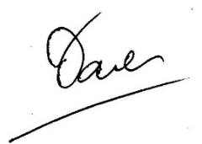  Đặng Thị Hoàng Oanh

BỘ TÀI CHÍNH  TRƯỜNG ĐẠI HỌC TÀI CHÍNH – MARKETING | CỘNG HÒA XÃ HỘI CHỦ NGHĨA VIỆT NAM  Độc lập - Tự do - Hạnh phúc
TP. Hồ Chí Minh, ngày 5 tháng 4 năm 2026
THÔNG TIN SINH VIÊN

CHỊU TRÁCH NHIỆM CHÍNH THỰC HIỆN ĐỀ TÀI
I. SƠ LƯỢC VỀ SINH VIÊN
Họ và tên: Trần Thị Quỳnh Anh MSSV: 2321000769
Sinh ngày: 22/02/2005
Nơi sinh: Quãng Ngãi
Lớp: TH_23DQT03 Khóa: 23 Ảnh thẻ cá nhân 3x4
Địa chỉ liên hệ: 783 Trần Xuân Soạn, phường Tân Hưng, Thành phố Hồ Chí Minh
Điện thoại: 0793550079 Email: quynhanhkute22022005@gmail.com
II. QUÁ TRÌNH HỌC TẬP
*Năm thứ 1:
Ngành học: Quản trị kinh doanh tổng hợp Khoa: Quản trị kinh doanh
Kết quả xếp loại học tập HK3/2023: Khá HK1/2024: Giỏi HK2/2024: Khá
*Năm thứ 2:
Ngành học: Quản trị kinh doanh tổng hợp Khoa: Quản trị kinh doanh
Kết quả xếp loại học tập HK3/2024: Giỏi HK1/2025: Giỏi HK2/2025: Giỏi
*Năm thứ 3:
Ngành học: Quản trị kinh doanh tổng hợp Khoa: Quản trị kinh doanh
Kết quả xếp loại học tập HK3/2025: Giỏi
TP. Hồ Chí Minh, ngày 5 tháng 4 năm 2026
Xác nhận của đơn vị | Sinh viên chịu trách nhiệm chính
(Ký tên và đóng dấu) | (Ký, họ và tên)  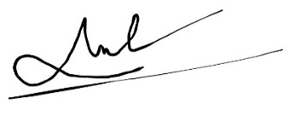  Trần Thị Quỳnh Anh

BỘ TÀI CHÍNH  TRƯỜNG ĐẠI HỌC TÀI CHÍNH – MARKETING | CỘNG HÒA XÃ HỘI CHỦ NGHĨA VIỆT NAM  Độc lập - Tự do - Hạnh phúc
TP. Hồ Chí Minh, ngày 5 tháng 4 năm 2026
THÔNG TIN SINH VIÊN

CHỊU TRÁCH NHIỆM CHÍNH THỰC HIỆN ĐỀ TÀI
I. SƠ LƯỢC VỀ SINH VIÊN
Họ và tên: Nguyễn Ngọc Huyền Trâm MSSV: 2321001073
Sinh ngày: 18/09/2005
Nơi sinh: Thành phố Quảng Ngãi
Lớp: TH_23DQT03 Khóa: 23 Ảnh thẻ cá nhân 3x4
Địa chỉ liên hệ: 27 Tân Mỹ, phường Tân Thuận, Thành phố Hồ Chí Minh
Điện thoại: 0395356067 Email: tramnguyen18092005@gmail.com
II. QUÁ TRÌNH HỌC TẬP
*Năm thứ 1:
Ngành học: Quản trị kinh doanh tổng hợp Khoa: Quản trị kinh doanh
Kết quả xếp loại học tập HK3/2023: Khá HK1/2024: Giỏi HK2/2024: Giỏi
*Năm thứ 2:
Ngành học: Quản trị kinh doanh tổng hợp Khoa: Quản trị kinh doanh
Kết quả xếp loại học tập HK3/2024: Giỏi HK1/2025: Giỏi HK2/2025: Giỏi
*Năm thứ 3:
Ngành học: Quản trị kinh doanh tổng hợp Khoa: Quản trị kinh doanh
Kết quả xếp loại học tập HK3/2025: Giỏi
TP. Hồ Chí Minh, ngày 5 tháng 4 năm 2026
Xác nhận của đơn vị | Sinh viên chịu trách nhiệm chính
(Ký tên và đóng dấu) | (Ký, họ và tên)  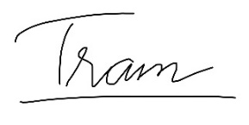  Nguyễn Ngọc Huyền Trâm
BỘ TÀI CHÍNH  TRƯỜNG ĐẠI HỌC TÀI CHÍNH – MARKETING | CỘNG HÒA XÃ HỘI CHỦ NGHĨA VIỆT NAM  Độc lập - Tự do - Hạnh phúc
TP. Hồ Chí Minh, ngày 5 tháng 4 năm 2026
THÔNG TIN SINH VIÊN
CHỊU TRÁCH NHIỆM CHÍNH THỰC HIỆN ĐỀ TÀI

I. SƠ LƯỢC VỀ SINH VIÊN
Họ và tên: Chong Châu Trân MSSV: 2321001078
Sinh ngày: 19/01/2005
Nơi sinh: Đắk Lắk
Lớp: TH_23DQT03 Khóa: 23 Ảnh thẻ cá nhân 3x4
Địa chỉ liên hệ: 27 Tân Mỹ, phường Tân Thuận, Thành phố Hồ Chí Minh
Điện thoại: 0772292729 Email: chautranchong@gmail.com
II. QUÁ TRÌNH HỌC TẬP
*Năm thứ 1:
Ngành học: Quản trị kinh doanh tổng hợp Khoa: Quản trị kinh doanh
Kết quả xếp loại học tập HK3/2023: Trung bình HK1/2024: Khá HK2/2024: Khá
*Năm thứ 2:
Ngành học: Quản trị kinh doanh tổng hợp Khoa: Quản trị kinh doanh
Kết quả xếp loại học tập HK3/2024: Khá HK1/2025: Khá HK2/2025: Khá
*Năm thứ 3:
Ngành học: Quản trị kinh doanh tổng hợp Khoa: Quản trị kinh doanh
Kết quả xếp loại học tập HK3/2025: Xuất Sắc
TP. Hồ Chí Minh, ngày 5 tháng 4 năm 2026
Xác nhận của đơn vị | Sinh viên chịu trách nhiệm chính
(Ký tên và đóng dấu) | (Ký, họ và tên)  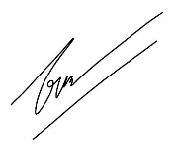  Chong Châu Trân

